Chapter 07

🔷 কম্পিউটার সিস্টেমের মূল তিনটি অংশ:
একটা কম্পিউটার সিস্টেম সাধারণত তিনটা প্রধান উপাদান দিয়ে তৈরি হয়:
- Processor (CPU) – সব কাজের নির্দেশনা চালায় (control করে)
- Memory modules – ডেটা ও প্রোগ্রাম রাখে
- I/O modules (Input/Output) – বাইরের ডিভাইসগুলোর সাথে যোগাযোগ করায়

🔹 I/O Module কী করে?
👉 I/O Module শুধু একটা কেবল বা তারের সংযোগ নয়।
এটা এমন একটা ইলেকট্রনিক লজিক ইউনিট যা বাইরের ডিভাইস (যেমন কীবোর্ড, ডিস্ক, প্রিন্টার) আর সিস্টেম বাস (CPU ↔ Memory) এর মধ্যে যোগাযোগ করায়।

🔹 কেন সরাসরি Peripheral (বাইরের ডিভাইস) সিস্টেম বাসে লাগানো যায় না?
কারণগুলো হলো 👇
- বিভিন্ন ধরনের ডিভাইস আছে
যেমন প্রিন্টার, ডিস্ক, কীবোর্ড — প্রতিটার কাজের ধরন আলাদা।
➤ CPU-এর মধ্যে এত ডিভাইসের নিয়ন্ত্রণ লজিক রাখলে সেটা অসম্ভব জটিল হয়ে যাবে।
- গতির অমিল (Speed mismatch)
  - CPU ও Memory খুব দ্রুত কাজ করে
  - কিন্তু অনেক Peripheral অনেক ধীরে কাজ করে
🔸 ফলে যদি সরাসরি সংযোগ দেওয়া হয়, CPU-কে বারবার অপেক্ষা করতে হবে — পুরো সিস্টেম স্লো হয়ে যাবে।
- কখনো Peripheral আবার খুব দ্রুতও হতে পারে
যেমন উচ্চ-গতির নেটওয়ার্ক ডিভাইস বা SSD।
এগুলোর স্পিড CPU-এর থেকেও বেশি হতে পারে — তখনও mismatch হয়।
- ডেটা ফরম্যাট আলাদা হতে পারে
যেমন: CPU হয়তো 32-bit ডেটা ব্যবহার করছে, কিন্তু কোনো ডিভাইস 8-bit ডেটা দেয়।
তাই একটা Translator/Interface দরকার — এ কাজটাই I/O module করে।

🔸 I/O Module-এর দুইটা প্রধান কাজ:
- Processor/Memory-এর সাথে যোগাযোগ করা
→ System bus বা switch দিয়ে
- Peripheral Device-এর সাথে যোগাযোগ করা
→ আলাদা line বা port দিয়ে

🔹 বাইরের ডিভাইস (External Devices) এর ধরন:
বাইরের ডিভাইস বা Peripheral Devices সাধারণত ৩ ভাগে ভাগ করা হয় 👇
প্রকার | কাজ | উদাহরণ
Human Readable | মানুষের সাথে যোগাযোগ | Keyboard, Monitor, Printer
Machine Readable | যন্ত্রের সাথে যোগাযোগ | Disk, Tape, Sensor, Actuator
Communication Devices | দূরের ডিভাইসের সাথে যোগাযোগ | Modem, Network Interface, অন্য কম্পিউটার

🔸 একটি External Device কীভাবে কাজ করে?
দেখ নিচে একটা ধারণা 👇
(চিত্র 7.2 অনুযায়ী ব্যাখ্যা)

🔹 তিন ধরনের Signal থাকে:
- Control Signals — নির্দেশ দেয়
যেমন:
  - READ / INPUT → ডিভাইস থেকে ডেটা নাও
  - WRITE / OUTPUT → ডিভাইসে ডেটা পাঠাও
  - STATUS CHECK → ডিভাইস রেডি কিনা
- Data Signals — প্রকৃত ডেটা পাঠানো বা গ্রহণ করা
- Status Signals — ডিভাইসের অবস্থা জানায়
যেমন: READY / NOT READY
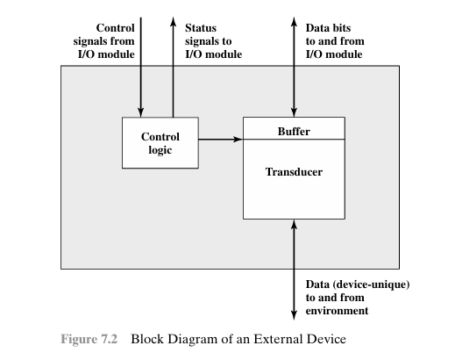

🔸 ডিভাইসের ভেতরের অংশগুলো:
একটা ডিভাইসের ভিতরে থাকে 👇
- Control Logic → ডিভাইসের কাজ নিয়ন্ত্রণ করে
- Transducer → শক্তির রূপান্তর করে
  - ইনপুট হলে: বাস্তব জিনিস → বৈদ্যুতিক সিগন্যাল
  - আউটপুট হলে: বৈদ্যুতিক সিগন্যাল → বাস্তব রূপ (যেমন শব্দ, আলো)
- Buffer → অস্থায়ীভাবে ডেটা রাখে (৮–১৬ bit সাধারণত)

🔸 উদাহরণ ১: Keyboard/Monitor
👉 এটা সবচেয়ে প্রচলিত Human Readable Device।
Keyboard Input:
- ইউজার কী প্রেস করলে, সেটা ট্রান্সডিউসার ইলেকট্রিক সিগনালে রূপান্তর করে।
- সেই সিগন্যালকে ASCII বা IRA (7-bit code) আকারে I/O module-এ পাঠায়।
- CPU সেই কোড অনুযায়ী অক্ষর বুঝে নেয়।
Monitor Output:
- CPU বা I/O module সেই ASCII কোড ফেরত পাঠায় আউটপুট ডিভাইসে।
- ট্রান্সডিউসার সেটাকে দৃশ্যমান অক্ষর হিসেবে দেখায়।

🔸 উদাহরণ ২: Disk Drive
Disk Drive হচ্ছে একটা Machine Readable Device।
এখানে দুটি কাজ হয়:
- ডেটা রিড/রাইট করা (magnetic pattern ↔ bits)
- হেড (arm) সরানো — fixed-head বা moving-head disk-এর জন্য
ডিস্কের সাথে যুক্ত ইলেকট্রনিক সার্কিট I/O module থেকে control ও data নেয় বা পাঠায়।

🔹 সারসংক্ষেপ:
বিষয় | ব্যাখ্যা
I/O Module | Processor ↔ Peripheral এর মধ্যে যোগাযোগ করে
কেন দরকার | Speed mismatch, format mismatch, control complexity
কাজ | Processor-এর সাথে এবং Peripheral-এর সাথে interface করা
Peripheral প্রকার | Human-readable, Machine-readable, Communication
উদাহরণ | Keyboard/Monitor, Disk Drive, Sensor, Network Card

🔶 I/O Module কী?
I/O (Input/Output) Module হলো এমন একটি অংশ, যা Processor, Memory এবং External Device (Peripheral) — এই তিনটার মধ্যে যোগাযোগ (Communication) করায়।
👉 এটা এক ধরনের “middle manager” — যা CPU এবং বাইরের ডিভাইসের মধ্যে ডেটা আদান-প্রদান নিয়ন্ত্রণ করে।

🔷 I/O Module-এর মূল কাজ (Major Functions)
I/O module-এর কাজগুলো ৫টি প্রধান ভাগে ভাগ করা যায়:

1. Control and Timing (নিয়ন্ত্রণ ও সময় সমন্বয়)
Processor অনেক সময় একাধিক ডিভাইসের সাথে একসাথে যোগাযোগ করে।
তখন কোন ডিভাইস কখন ডেটা পাঠাবে বা নেবে — সেটা নিয়ন্ত্রণ করতে হয়।
উদাহরণ:
একটা ডিভাইস থেকে ডেটা নেওয়ার প্রক্রিয়া এভাবে হয়—
1️⃣ Processor ডিভাইসের status জানতে চায় (ready কিনা)।
2️⃣ I/O module status পাঠায়।
3️⃣ যদি ডিভাইস ready থাকে, Processor একটা command পাঠায় (যেমন READ)।
4️⃣ I/O module ডিভাইস থেকে ডেটা নেয়।
5️⃣ সেই ডেটা Processor-কে দেয়।
এই পুরো প্রক্রিয়ায় I/O module সময় ও ক্রম নিয়ন্ত্রণ করে।

2. Processor Communication (প্রসেসরের সাথে যোগাযোগ)
Processor-এর সাথে যোগাযোগ করতে ৪টি কাজ হয়:
- Command decoding: Processor-এর পাঠানো কমান্ড (READ, WRITE, SEEK ইত্যাদি) বুঝে নেয়।
- Data transfer: Data bus-এর মাধ্যমে ডেটা আদান-প্রদান করে।
- Status reporting: ডিভাইস Ready, Busy, Error আছে কিনা জানায়।
- Address recognition: প্রত্যেক I/O module বা ডিভাইসের নিজস্ব address থাকে; সেটা চিনে নিতে হয়।

3. Device Communication (ডিভাইসের সাথে যোগাযোগ)
I/O module সরাসরি ডিভাইসের সাথে data, control, এবং status signal বিনিময় করে (যেমন Figure 7.2-এ দেখানো হয়েছে)।

4. Data Buffering (ডেটা সাময়িকভাবে সংরক্ষণ)
Peripheral device গুলোর গতি খুব ধীর — কিন্তু memory ও processor অনেক দ্রুত কাজ করে।
তাই মাঝখানে একটা Buffer দরকার হয় যাতে দ্রুত অংশ আর ধীর অংশের মধ্যে সমন্বয় থাকে।
উদাহরণ:
- Memory → I/O module → Printer
Memory থেকে ডেটা দ্রুত আসবে, কিন্তু Printer ধীরে প্রিন্ট করবে। তাই I/O module buffer-এ ডেটা জমিয়ে ধীরে ধীরে পাঠাবে।

5. Error Detection (ত্রুটি শনাক্তকরণ)
I/O module error শনাক্ত করে এবং processor-কে জানায়।
দুই ধরনের error হতে পারে:
- Mechanical/Electrical error: যেমন paper jam, disk error ইত্যাদি।
- Transmission error: ডেটা পাঠানোর সময় bit পরিবর্তন হলে (যেমন parity bit দিয়ে error check করা হয়)।
Parity example:
IRA (ASCII) কোড ৭-bit, বাকি ১-bit parity হিসেবে ব্যবহার হয় (even বা odd parity)।

🔶 I/O Module Structure (গঠন)
I/O module সাধারণত নিচের অংশগুলো নিয়ে গঠিত:
Processor ↔ System Bus ↔ I/O Module ↔ Device
I/O module-এর ভেতরে থাকে:
- Data Register: ডেটা সাময়িকভাবে সংরক্ষণের জন্য।
- Status Register / Control Register: বর্তমান অবস্থা বা কন্ট্রোল ইনফো রাখার জন্য।
- Control Logic: Processor থেকে আসা signal decode ও নিয়ন্ত্রণ করে।
- Address Recognition Unit: নিজের বা ডিভাইসের address চিনে নেয়।
- Device Interface Logic: ডিভাইসের সাথে যোগাযোগের জন্য আলাদা সার্কিট থাকে।
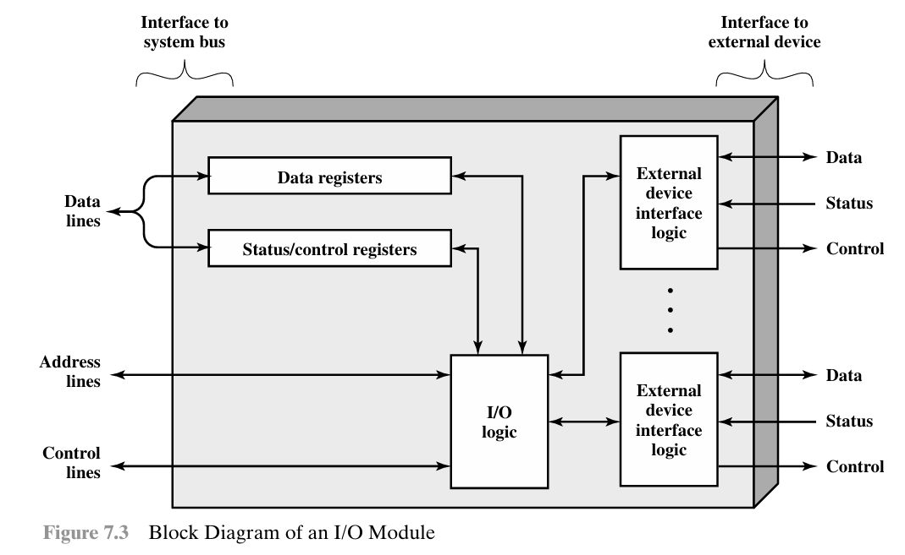

🔷 Controller বনাম Channel
I/O module-এর ক্ষমতার ওপর ভিত্তি করে দুই ধরনের হয়:
ধরন | কাজের ধরন | ব্যবহারের জায়গা
I/O Controller | সাধারণ, Processor কে অনেক কাজ করতে হয় | Microcomputer
I/O Channel / I/O Processor | নিজেই অনেক কাজ করতে পারে, Processor কে relieve করে | Mainframe

✅ সংক্ষেপে মনে রাখো
Function | ব্যাখ্যা
Control & Timing | Processor-Device যোগাযোগের সময় নিয়ন্ত্রণ
Processor Communication | Command, Data, Status, Address পরিচালনা
Device Communication | Peripheral-এর সাথে সরাসরি লেনদেন
Data Buffering | গতির পার্থক্য মেলানো
Error Detection | ত্রুটি শনাক্ত ও রিপোর্ট

🔹 I/O Operation-এর ৩টি প্রধান পদ্ধতি
- Programmed I/O (PIO)
  - Processor সরাসরি I/O module-এর সাথে ডেটা আদান-প্রদান করে।
  - Processor এক কমান্ড পাঠায় → তারপর ডিভাইস ready হওয়া পর্যন্ত অপেক্ষা করে।
  - Processor যদি খুব দ্রুত হয়, তাহলে অনেক সময় বৃথা চলে যায়।
- Interrupt-driven I/O
  - Processor কমান্ড পাঠায় → তারপর অন্য কাজ করে।
  - I/O module কাজ শেষ করলে Processor-কে interrupt করে জানায়।
- Direct Memory Access (DMA)
  - Processor ছাড়াই I/O module ↔ Memory সরাসরি ডেটা আদান-প্রদান করে।
  - Processor free থাকে অন্য কাজ করার জন্য।

🔹 Programmed I/O কীভাবে কাজ করে?
- Processor যখন I/O সম্পর্কিত instruction encounter করে →
সে I/O command পাঠায় I/O module-কে।
- I/O module command অনুযায়ী কাজ করে এবং status register-এ result রাখে।
- Processor পিরিয়ডিক্যালি status চেক করে operation complete হয়েছে কিনা।
মূল সমস্যা: Processor পুরো সময় busy থাকে (busy-waiting) → সময় নষ্ট হয়।

🔹 I/O Commands (Processor → I/O Module)
I/O module সাধারণত চার ধরনের কমান্ড পায়:
Command | কাজ
Control | Peripheral activate করা বা কাজ করানো (যেমন tape rewind)
Test | Peripheral ready আছে কিনা, previous operation complete হয়েছে কিনা, error আছে কিনা
Read | Peripheral থেকে ডেটা নিয়ে I/O module-এর buffer-এ রাখা
Write | Data bus থেকে ডেটা নিয়ে peripheral-এ পাঠানো

🔹 I/O Instructions
- Processor-এর instruction ↔ I/O module-এর command সাধারণত one-to-one mapping থাকে।
- প্রতিটি I/O device-এর আলাদা address থাকে।
- Processor command-এ সেই address উল্লেখ করে, I/O module নিজেই বুঝে যে command তার জন্য।

🔹 Addressing Modes for Programmed I/O
I/O module & Memory একসাথে common bus share করলে দুই ধরনের addressing হয়:

1️⃣ Memory-Mapped I/O

মূল ধারণা
- Memory + I/O device একসাথে address space share করে।
- Processor I/O device-এর status & data registers কে memory location হিসেবে দেখে।
- অর্থাৎ, processor মনে করে এটা memory, কিন্তু বাস্তবে I/O device।

কিভাবে কাজ করে
- Processor সাধারণ memory read/write instructions দিয়ে I/O device access করতে পারে।
- যেমন: যদি keyboard থেকে data নিতে হয় → processor memory read instruction ব্যবহার করবে, যা address 516-এ pointing করবে।

উদাহরণ
- ধরা যাক 10-bit address bus: 0–1023 addresses আছে।
- Memory → 0–511
- I/O → 512–1023
- Keyboard data register → 516
- Keyboard status register → 517

সুবিধা (Advantage)
- Processor-এর বড় instruction set ব্যবহার করা যায় → প্রোগ্রামিং সহজ ও efficient।

অসুবিধা (Disadvantage)
- কিছু memory address I/O-এর জন্য lose হয় → সব memory program data use করতে পারবে না।

2️⃣ Isolated I/O

মূল ধারণা
- Memory & I/O device আলাদা address space ব্যবহার করে।
- Processor I/O access করতে special I/O instructions ব্যবহার করতে হয়।

কিভাবে কাজ করে
- Processor সাধারণ memory instruction দিয়ে I/O access করতে পারে না।
- শুধু IN / OUT ধরনের instruction ব্যবহার করতে হবে।
- অর্থাৎ, I/O device আলাদা জায়গায় থাকে → memory space safe থাকে।

সুবিধা (Advantage)
- Memory address space নষ্ট হয় না → পুরো memory program data use করতে পারে।

অসুবিধা (Disadvantage)
- Few special instructions available → programming efficiency কম।

💡 সারসংক্ষেপ:
- Memory-mapped: I/O = memory → programming সহজ, কিন্তু memory কিছু lose হয়।
- Isolated: I/O আলাদা → memory safe, কিন্তু programming একটু জটিল।

🔹 মূল ধারণা
Feature | Memory-mapped I/O | Isolated I/O
Address | Same as memory | Separate
Instructions | Memory instructions ব্যবহার করা যায় | Special I/O instruction
Flexibility | Efficient programming | Limited instruction set
Memory usage | Some memory addresses I/O use হয় | Memory full ব্যবহার করা যায়

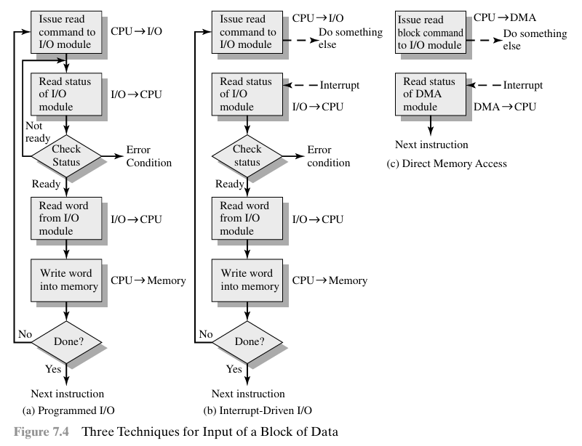

🔹 সমস্যা (Problem with Programmed I/O)
- Programmed I/O-তে Processor wait করে থাকে, যতক্ষণ না I/O module ready হয়।
- Processor busy থাকায় পুরো system-এর performance degrade হয়।
- এটা time-wasting।

🔹 Interrupt-Driven I/O কীভাবে কাজ করে?
Interrupt-driven I/O-তে:
- Processor I/O command পাঠায়।
- Processor এরপর other useful work করতে থাকে।
- I/O module যখন ready হয় → Processor-কে interrupt পাঠায়।
- Processor interrupt handle করে → data transfer করে → পুনরায় মূল কাজ চালায়।

Input উদাহরণ:
- Processor → READ command পাঠায়।
- I/O module peripheral থেকে ডেটা buffer-এ নেয়।
- I/O module Processor-কে interrupt signal পাঠায়।
- Processor ডেটা I/O module থেকে memory-তে পাঠায়।
ফায়দা: Processor idle বা wait হয় না।
অসুবিধা: সব data transfer Processor-এর মধ্য দিয়ে যেতে হয় → কিছু processor time লাগে।

🔹 Interrupt Processing Steps
Interrupt ঘটলে Processor এই sequence অনুসরণ করে:
- Interrupt signal আসে device থেকে।
- Processor শেষ instruction execute করে।
- Processor interrupt acknowledge পাঠায় → device interrupt remove করে।
- Processor context save করে:
  - Program Counter (পরবর্তী instruction)
  - Program Status Word (PSW)
- Processor program counter load করে interrupt-handler routine এর entry address দিয়ে।
- Interrupt handler শুরু করে → register values ও state save করে stack-এ।
- Interrupt handler interrupt process করে → device status check, command পাঠায়।
- Interrupt শেষ হলে → saved registers restore করে।
- PSW & Program Counter restore → মূল program execution পুনরায় শুরু।
মনে রাখো: Interrupt যেকোনো সময়ে হতে পারে, তাই program-এর সব state save করা জরুরি।
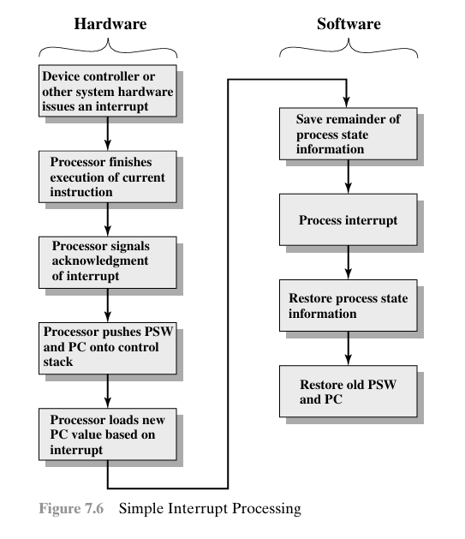

🔹 Interrupt Design Issues

সমস্যা:
- Multiple I/O modules → Processor কিভাবে জানবে কোন device interrupt করেছে?
- একাধিক interrupt হলে → Processor কোনটা আগে process করবে?
ঠিক আছে, আমি ধাপে ধাপে সহজভাবে বোঝাই:

Interrupt Handling Techniques
প্রথমে মনে করো, processor কে জানতে হবে কোন I/O device interrupt করেছে, আর যদি একাধিক interrupt আসে, কোনটা আগে handle করবে। এজন্য চারটি মূল technique আছে:

1️⃣ Multiple interrupt lines
- প্রত্যেকটি I/O device/module এর জন্য আলাদা interrupt line থাকে processor-এ।
- Processor সহজেই দেখতে পারে কোন device interrupt করেছে।
- Example:
  - Keyboard → line 1
  - Mouse → line 2
  - Printer → line 3
- Simple কিন্তু impractical, কারণ বেশি device থাকলে অনেক pins লাগবে।
Analogy:
- ধরো ঘরে প্রতিটি ডিভাইসের জন্য আলাদা বেল আছে, কোন বেল বাজল তা দেখে বুঝে যাবে।

2️⃣ Software Poll
- Processor interrupt detect করলে interrupt-handler routine চালায়।
- Routine সব I/O modules check করে দেখে কোনটি interrupt দিয়েছে।
- Advantage: অনেক device হলেও কম hardware লাগে।
- Disadvantage: সময় বেশি লাগে, processor busy থাকে।
Analogy:
- ধরো কেউ দরজায় বেজেছে, তুমি পুরো ঘর ঘুরে দেখছো কে এসেছে।

3️⃣ Daisy Chain (Hardware Poll, Vectored)
- সব I/O module একটা series (chain) এ connect থাকে।
- Processor interrupt acknowledge পাঠালে signal series-এ propagate হয়।
- Interrupting module → vector (address) পাঠায় processor-কে।
- Processor জানে কোন module interrupt দিয়েছে।
Advantage: General interrupt routine না চালিয়ে direct module handle করা যায় → fast।
Analogy:
- ধরো ডাক্তারকে কল করা হচ্ছে। কল chain-এ circulate হয় যতক্ষণ না সঠিক ডাক্তার pick করে এবং answer দেয়।

4️⃣ Bus Arbitration (Vectored)
- I/O module bus control পায় → interrupt request raise করে।
- Processor detect করলে interrupt acknowledge পাঠায়।
- Requesting module vector (address) পাঠায়।
- একাধিক device হলে priority scheme দিয়ে decide হয় কোনটা আগে।
Analogy:
- ধরো একাধিক গাড়ি একটাই সিঁড়ি ব্যবহার করছে। যিনি bus (সিঁড়ি) control পাবেন, তিনিই interrupt signal পাঠাবে।

Priority নির্ধারণ:
- Multiple lines → highest priority line select।
- Software polling → poll order priority নির্ধারণ।
- Daisy chain → module order অনুযায়ী priority।
- Bus arbitration → priority scheme ব্যবহার।

🔹 সংক্ষেপে মূল ধারণা
Feature | Programmed I/O | Interrupt-Driven I/O
Processor wait | হ্যাঁ | না, অন্য কাজ করতে পারে
Efficiency | কম | বেশি (wait কম)
Processor involvement in data transfer | সর্বদা | এখনও প্রত্যেক word processor-এর মধ্য দিয়ে যায়
Complexity | সহজ | বেশি, কারণ interrupt handling লাগে

